Pressemitteilung, 13.11.2011

Ausstellungsprogramm 2022

2022 nehmen die Ausstellungen am HEK die digitalen Veränderungen unserer Welt aus unterschiedlichen Perspektiven in den Blick – vom Einfluss der sozialen Medien bis hin zum ökologischen Wandel oder den Einflüssen von Künstlicher Intelligenz auf die Gesellschaft. Ergänzt werden unsere Ausstellungen durch ein abwechslungsreiches und interaktives Programm, bestehend aus zahlreichen Veranstaltungen sowie Vermittlungsangeboten. Zudem wurde das HEK eingeladen, eine Ausstellung für die Europäische Kulturhauptstadt Esch2022 in Esch-Belval in Luxemburg zu kuratieren. Wir realisieren dort mit Earthbound: Im Dialog mit der Natur eine Ausstellung zum Thema Natur und Umwelt, die anschliessend in abgeänderter Form und mit teils anderen Künstler:innen auch in Basel zu sehen sein wird.

Im Anschluss finden Sie die ausführlichen Medienmitteilungen zu den folgenden Ausstellungen:

Schweizer Medienkunst: Marc Lee, Chloé Delarue, Laurent Güdel – Pax Art Awards 2021
12.02.-24.04.2022
Eröffnung: Fr, 11.02.2022, 19 Uhr
Medienrundgang: Fr, 11.02.2022, 11 Uhr

Emmanuel Van der Auwera: Seeing is Revealing
14.05.-07.08.2022
Eröffnung: Fr, 13.05.2022, 19 Uhr
Medienrundgang: Fr, 13.05.2022, 11 Uhr

Earthbound: Im Dialog mit der Natur
03.09.-13.11.2022
Eröffnung: Fr, 02.09.2022, 19 Uhr
Medienrundgang: Fr, 02.09.2022, 11 Uhr

Bildmaterial ist zu allen genannten Ausstellungen auf Anfrage erhältlich.

Schweizer Medienkunst: Marc Lee, Chloé Delarue, Laurent Güdel – Pax Art Awards 2021
12.02.-24.04.2022
Eröffnung: Fr, 11.02.2022, 19 Uhr
Medienrundgang: Fr, 11.02.2022, 11 Uhr

Marc Lee, Corona TV Bot, 2020 - laufend, Online Projekt, Screenshot

Die Ausstellung der drei Schweizer Kunstschaffenden präsentiert Werke der Preisträger:innen der Pax Art Awards 2021, die in drei parallelen Einzelausstellungen zu sehen sind. Mit den Preisen für digitale Kunst ehrt und fördert die Art Foundation Pax in Zusammenarbeit mit dem HEK mittlerweile zum fünften Mal eine medienspezifische Praxis von Schweizer Künstler:innen, deren Werke Medientechnologien nutzen beziehungsweise deren Auswirkungen reflektieren. Die Hälfte des Preisgeldes dient dem Ankauf eines Werks durch die Art Foundation Pax für deren Sammlung, mit der anderen Hälfte werden die Preisträger:innen bei der Entwicklung eines neuen Werkes unterstützt, welches im Frühjahr des darauffolgenden Jahres in einer gemeinsamen Ausstellung präsentiert wird. Die Art Foundation Pax ist eine unabhängige Stiftung zur Förderung der digitalen und medienbasierten Kunst der Schweiz und wird finanziell unterstützt von Pax.
Marc Lees aktuelle Arbeiten kreisen um die Bilderflut des Internets und der Social Media. Chloé Delarue zeigt neue Arbeiten aus ihrem laufenden TAFAA-Zyklus, mit suggestiven Installationen, die an Zukunftsszenarien zwischen Magie und Dystopie erinnern. Laurent Güdel beschäftigt sich mit der Klanganalyse und insbesondere mit dem Präsentations- und Verbreitungskontext, der mit jeder Klangproduktion einhergeht. Dank der Unterstützung durch die Pax Art Awards konnten die Künstler:innen neue Werke produzieren, die zum ersten Mal der Öffentlichkeit präsentiert werden.

Marc Lee interessiert sich dafür, wie die Informationstechnologien unser Weltverständnis beeinflussen und damit verbunden unser soziales Verhalten nachhaltig verändert haben. Insbesondere die Entstehung des World Wide Web und später die Entwicklung sozialer Netzwerke werden von ihm untersucht. Lee konzipiert immersive und interaktive Installationen. Durch einen kaleidoskopischen Einsatz von Videos aus dem Netz macht er die Informationsflut unserer Zeit anschaulich. Im HEK präsentiert Lee eine Auswahl aktueller Arbeiten, die sich vor allem mit Themen der Biologie und Natur befassen. Sein neuestes Werk Ocean, das für die Ausstellung produziert wurde und zum ersten Mal zu sehen sein wird, befasst sich mit der Verschmutzung der Ozeane durch die industrielle Fischerei und die durch fossile Brennstoffe verursachte Versauerung der Meere. Lee (*1969) erhielt 2021 den mit CHF 30‘000 dotierten Hauptpreis der Pax Art Awards.

Die präsentierten Arbeiten von Chloé Delarue sind Teil eines grossen Werkzyklus mit dem Titel TAFAA – Toward A Fully Automated Appearance, inspiriert durch einen 1971 veröffentlichten Artikel des Ökonomen Fischer Black über die Automatisierung des Aktienmarktes. Die Frage des technologischen Fortschritts und dessen Auswirkungen, die Automatisierung der Arbeit, das Klonen, die Künstliche Intelligenz und die Frage, wie sich diese Prozesse auf das biologische Leben auswirken können, stehen im Mittelpunkt von Delarues Arbeit. Ihre Installationen bestehen aus einer Assemblage heterogener Elemente, wie wiederverwerteter Industriematerialien, Videos, Neonröhren und Latexdrucken. Damit schafft sie Atmosphären, die an dystopische Umgebungen aus Science-Fiction-Filmen erinnern. Delarue (*1986) erhielt 2021 den mit CHF 15‘000 dotierten Preis der Pax Art Awards für Nachwuchkünstler:innen.

Der Klang nimmt im Werk von Laurent Güdel einen wichtigen Platz ein. Der Künstler und Komponist interessiert sich nicht nur für die akustische Komponente des Klangs, sondern vor allem für seine soziale, politische und historische Dimension. Seine Praxis basiert auf multidisziplinären und kollaborativen Ansätzen, aber auch auf der Verwendung von wiedergewonnenem und gefundenem Material. Im HEK präsentiert Güdel eine Reihe aktueller Werke, die zum Zyklus State Music gehören. Er interessiert sich besonders für die Ursprünge der elektronischen Musik im staatlichen Rundfunk – daher der Titel des Werkzyklus – sowie für die Beziehung zwischen der politischen Macht, der Evolution neuer Technologien und der Entwicklung experimenteller Musik. Das jüngste, exklusiv im HEK präsentierte Werk Over the horizon ist eine Klangkomposition, die auf einem Online-Archiv von Klangsamples aus Radiowellen und deren grafischer Visualisierung basiert (sigidwiki.com). Güdel (*1984) erhielt 2021 den mit CHF 15‘000 dotierten Preis der Pax Art Awards für Nachwuchkünstler:innen.

Kurator: Boris Magrini

#swissmediaart #marclee #chloedelarue #laurentguedel #hek_basel

Emmanuel Van der Auwera: Seeing is Revealing
14.05.-07.08.2022
Eröffnung: Fr, 13.05.2022, 19 Uhr
Medienrundgang: Fr, 13.05.2022, 11 Uhr

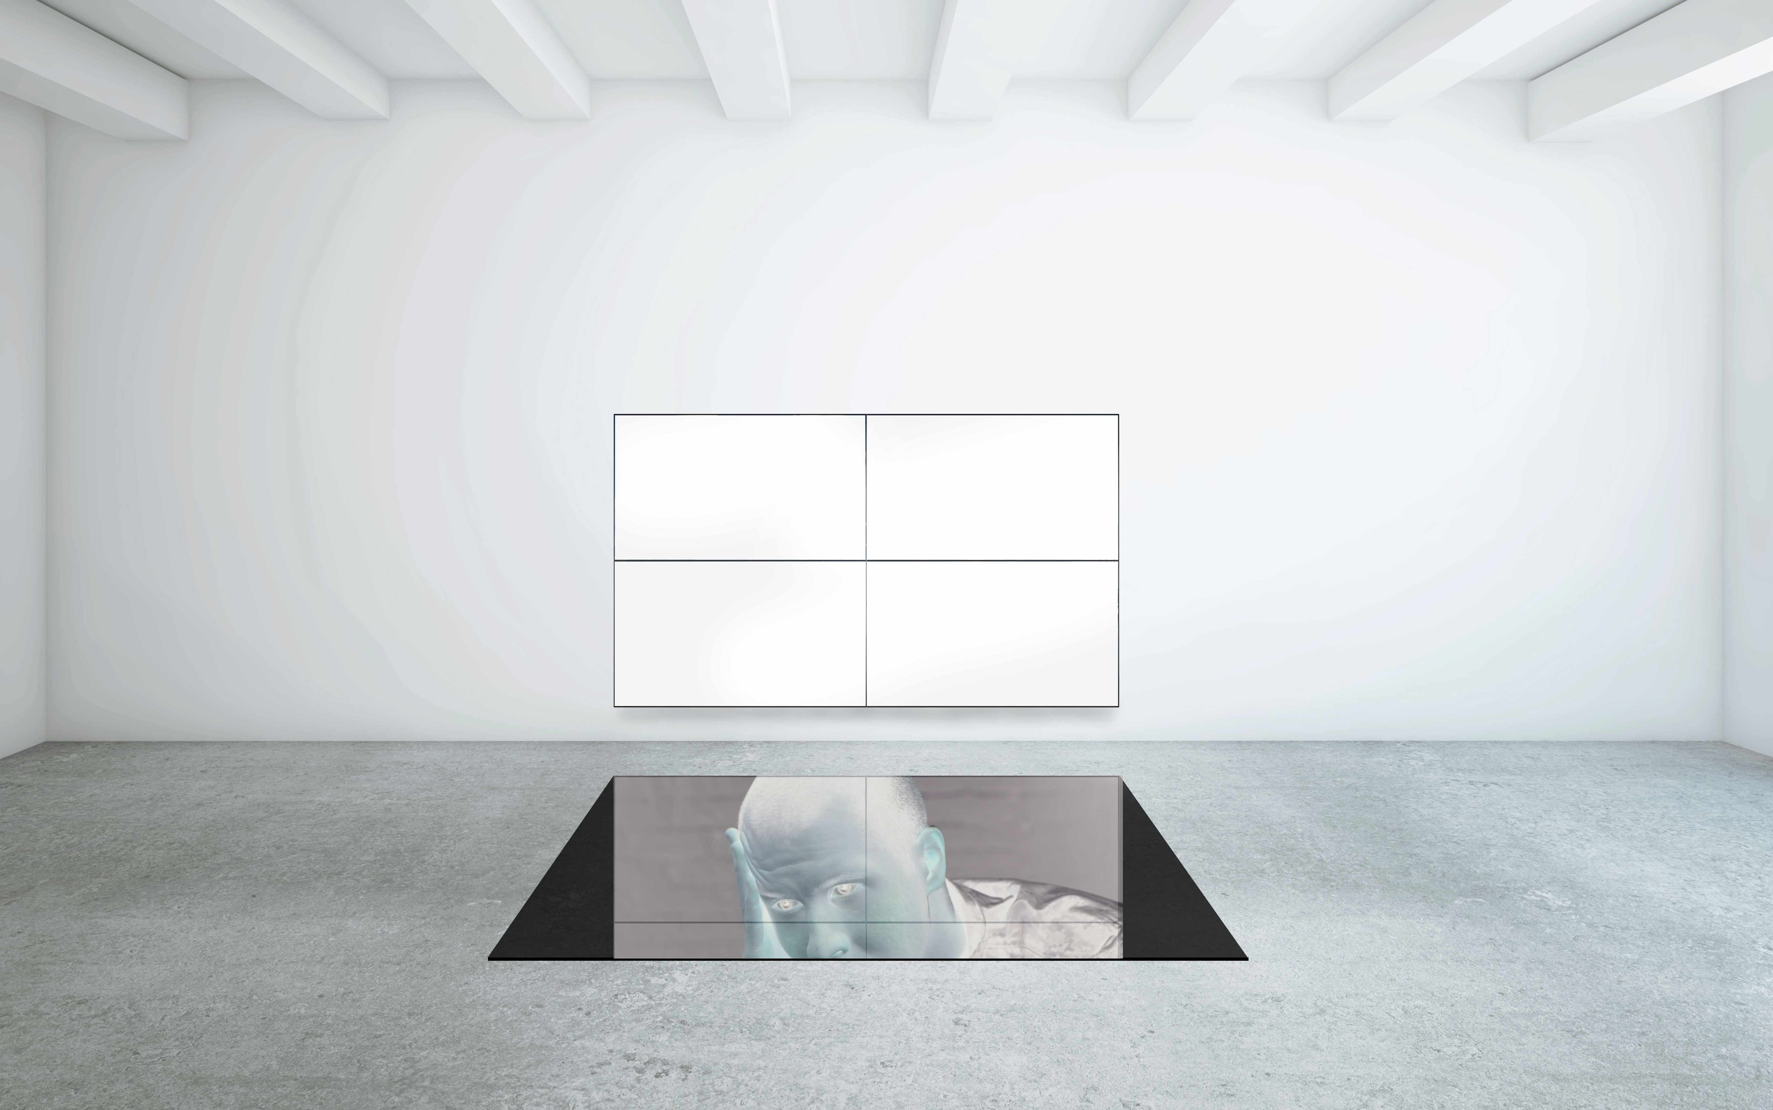
Emmanuel Van der Auwera, VideoSculpture XIV (Shudder), 2017, Courtesy Emmanuel Van der Auwera and Harlan Levey Projects

Das HEK präsentiert die erste Einzelausstellung des belgischen Künstlers Emmanuel Van der Auwera (*1982) in der Schweiz. In seinen Videoinstallationen- und -skulpturen erforscht Van der Auwera, wie technologische Entwicklungen unsere Art, die Welt zu sehen und zu verstehen, verändern. Ausgehend von dokumentarischem Filmmaterial aus dem Internet und den sozialen Medien entwickelt er seine Werke, die um Fragen von Wahrnehmung und die Konstruktion bzw. Dekonstruktion von Bildern kreisen. Er wählt dabei oft aktuelle politische Themen oder Geschehnisse. Eine einzigartige künstlerische Praxis entwickelte er für seine Videoskulpturen, in denen er in die Mechanik des Screens selbst eingreift. Mit der Zerstörung des bildgebenden Filters des Screens schafft Van der Auwera ein Kino des Negativs, dessen Bilder erst über im Raum platzierte Filter wahrnehmbar werden. Er lädt uns damit zum Nachdenken über Bilder in einer bildübersättigten Welt ein und fordert eine kritische Auseinandersetzung mit unserer mediatisierten Realität ein.

Der belgische Künstler ist ein aufmerksamer Beobachter unserer Zeit. In seinen Videoinstallationen und Videoskulpturen widmet er sich aktuellen Medienereignissen oder Themen, die mit Entwicklungen in den sozialen Medien zu tun haben. Sein Material findet er in der ungezügelten Bildproduktion einer globalen Bildschirm-Kultur. Er sammelt bekenntnishafte Videostreams, dokumentarisches Videomaterial auf Streaming-Plattformen wie Periscope, dessen Material er der üblichen Speicherdauer von 24-Stunden entreisst, oder auch Material aus Nachrichtenkanälen und den Bilddatenbanken kommerzieller Anbieter. Wie ein Chronist sammelt er das von zahllosen Nutzer:innen generierte Material und richtet seinen Blick auf Tragödien und Tabus unserer mediatisierten Welt. Geschickt verknüpft er in seinen Narrationen die Genres Dokumentation, Rekonstruktion und Fiktion miteinander, um durch die Rekontextualisierung von Bildern deren Konstruiertheit deutlich werden zu lassen. Dabei verhandelt er die drängendsten Fragen unserer Zeit, die von der schwindenden Pressefreiheit bis zur Ausweitung des Überwachungsstaates reichen.

In seinen Videoskulpturen wird der Bildschirm selbst zum Material. Vor einigen Jahren begann Van der Auwera, Screens bzw. Flachbild- schirme zu manipulieren und deren bildgebenden Filter zu zerschneiden. Schliesslich entfernte er ihn ganz und legte damit die zugrundeliegende Mechanik offen. Der Bildschirm, das Fenster zur Realität, bot dem menschlichen Auge nur noch einen leeren Anblick. Sichtbar wurden die Aufnahmen erst wieder durch im Raum platzierte Filter, beispielsweise Glasplatten auf dem Boden oder auf Stativen, die mit dem Filter zum Polarisationsmittel wurden. Die darin erkennbaren Bildwelten erschienen als ein Kino des Negativs. Die Betrachterinnen und Betrachter werden in Van der Auweras Videoskulpturen zu aktiven Teilnehmenden, denn erst durch ihre Bewegung im Raum und das Finden des richtigen Blickwinkels erschliesst sich ihnen die zunächst unsichtbare Bilderflut. Damit wird auch der Körper zu einem primären Ort des Wissens und der Auseinandersetzung.

In seiner ersten Einzelausstellung in der Schweiz wird Van der Auwera mehrere neue Arbeiten präsentieren. Eine neue Videoskulptur – vergleichbar mit der Arbeit VideoSculpture XIV (Shudder) von 2017 – widmet sich dem Einsatz von neuen Bildgebungsverfahren und dem Einsatz von künstlicher Intelligenz. Die Arbeit ist als 2-Kanal-Videoinstallation geplant, deren Inhalte über eine grosse auf dem Boden befindliche Glasplatte gesehen werden können. Gezeigt werden auch die Arbeiten The Death of K9 Cigo (2019) und The Sky Is on Fire (2019). Beide kreisen um die Tragödie des Schulmassakers von Parkland in Florida 2018. Sie basieren auf Material, das mit Handys aufgenommen bzw. produziert wurde – Videomaterial, das von Tatzeugen oder Schaulustigen über den Streaming-Dienst Periscope verbreitet wurde oder 3D-Scans von Szenarien, die Van der Auwera vor Ort mittels einer App selbst gemacht hat. Aus diesen realen Versatzstücken basierend auf tausenden von vor Ort aufgenommenen Standbildern schafft der Künstler seine digitale Bildwelt. Ein weitere neue Arbeit befasst sich mit dem Einsatz von Künstlicher Intelligenz.

Emmanuel Van der Auwera lebt und arbeitet in Brüssel, Belgien. 2015 war er Preisträger der Hochschule für Bildende Künste (HISK) in Gent und erhielt im selben Jahr den Langui-Preis für junge belgische Kunst. Seine Arbeiten wurden in zahlreichen Ausstellungen gezeigt, wie beispielsweise WIELS (Brüssel, Belgien), Centre Pompidou (Paris, Frankreich), Palais de Tokyo (Paris, Frankreich), Centro per l'Arte Contemporanea Luigi Pecci (Prato, Italien), Ars Electronica (Linz, Österreich), Casino Luxemburg - Forum d'art contemporain (Luxemburg-Stadt, Luxemburg), und Mu.ZEE (Ostende, Belgien). Sein Werke befinden sich in wichtigen Sammlungen, wie beispielsweise dem Dallas Museum of Art (Dallas, TX, USA), KANAL Centre - Pompidou (Brüssel, Belgien), Mu.ZEE (Ostende, Belgien) oder dem Jordan Schnitzer Museum of Art (Eugene, OR, USA). 2019 hatte der Künstler seine erste Einzelpräsentation in den Vereinigten Staaten mit „White Noise at 214 Projects“ (Dallas, TX), worauf zwei Einzelausstellungen in Brüssel bei Harlan Levey Projects und Botanique im September 2019 folgten.

Kurator:innen: Sabine Himmelsbach und Boris Magrini

#EmmanuelVanderAuwera #hek_basel

Earthbound: Im Dialog mit der Natur
03.09.-13.11.2022
Eröffnung: Fr, 02.09.2022, 19 Uhr
Medienrundgang: Fr, 02.09.2022, 11 Uhr

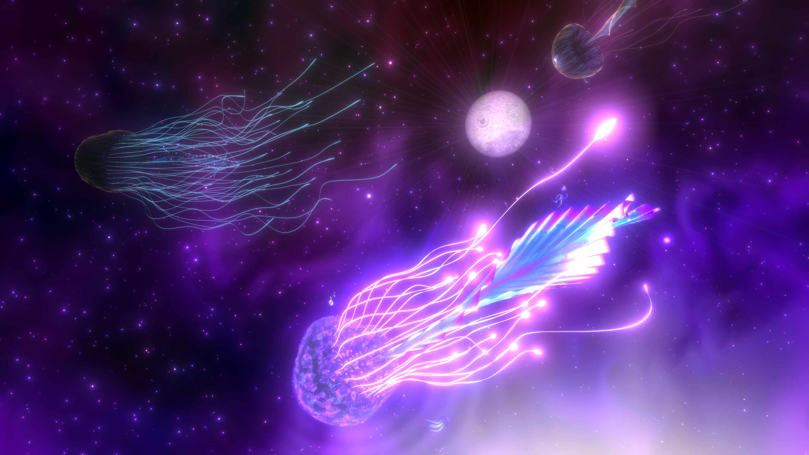
Mélodie Mousset, Edo Fouilloux, The Jellyfish, 2020. Screenshots from VR. Courtesy of the artist

Die internationale Gruppenausstellung Earthbound wird aktuelle Werke zeitgenössischer Künstlerinnen präsentieren, die zum Nachdenken über dringliche Umweltthemen und insbesondere über die vielschichtige Beziehung zwischen menschlichem Handeln und dem Ökosystem anregen.

Die ersten beiden Jahrzehnte des 21. Jahrhunderts waren von einer Diskussion über Umweltthemen gekennzeichnet, die in hohem Masse vom Konzept des Anthropozäns durchdrungen war, also der Vorstellung, dass wir uns in einer neuen geologischen Ära befinden, in welcher die Aktivitäten des Menschen einen andauernden Einfluss auf die Umwelt und damit einhergehend das Klima ausüben. Tatsächlich erfordern die dringlichen Probleme, die von menschlichem Handeln verursacht werden – globale Erwärmung, Umweltverschmutzung, unkontrolliertes Abfallaufkommen, Verlust von Biodiversität und natürlichen Ressourcen –, strukturelle Veränderungen, die nur durch eine radikale Veränderung von Gewohnheiten und Mentalität möglich sind. Unser globales Ökosystem ist bedroht, und ebenso sind auch wir Menschen in Gefahr, und wir müssen Wege finden, um bei unserer Nutzung von Ressourcen nachhaltiger vorzugehen. Diese Veränderungen erfordern alternative Modelle für das Nachdenken über unsere Koexistenz im Verhältnis zur Umwelt.

Die Umgestaltungen sind exemplarisch für globale Entwicklungen, die Überlegungen und Anpassungen hinsichtlich der Balance zwischen Gesellschaft, technologischem Fortschritt und der Umwelt erfordern. Der Digitalisierungsprozess, der alle Lebensbereiche erfasst – von der Wirtschaft bis hin zum Privaten und der kulturellen Produktion –, kann nicht als ein abstraktes Phänomen betrachtet werden, das keinerlei Einfluss auf das Territorium hat. Es ist erforderlich, weiterhin über diesen Prozess nachzudenken – über seine Bedeutung, über die Möglichkeiten, die er bietet, und über die Herausforderungen, die er mit sich bringt. Diese Fragen stehen im Mittelpunkt des Ausstellungsprojekts Earthbound. Wie können wir unsere digitalen Werkzeuge für eine nachhaltige Nutzung unserer Ressourcen gestalten und einsetzen? Wie entwickeln wir eine biozentrische Weltsicht und Koexistenz im Sinne eines Zusammenlebens zwischen uns Menschen, aber auch zwischen uns und dem Ökosystem, den anderen Spezies auf dem Planeten und mit einer Technologie, die zunehmend die Rolle einer aktiven und autonomen Instanz übernimmt? Die digitale Revolution hat unbestreitbar unsere Existenz, unsere Gewohnheiten und nicht zuletzt auch unsere Identität verändert. Es ist erforderlich, dass wir innehalten und uns selbst die Freiheit zu geben, über Wege nachzudenken, wie wir uns auf unkonventionelle Weise damit auseinandersetzen können.

An eben diesem Punkt setzt die Ausstellung Earthbound an. Sie präsentiert Künstler:innen, die im Dialog mit Wissenschaft, Technologie und Gesellschaft die vielschichtigen Fragestellungen unserer Zeit aufgreifen und auf mögliche Visionen, Chancen und Lösungen hinweisen. Sie präsentiert künstlerische Arbeiten und Projekte, die sich aktiv in aktuellen sozialen Debatten engagieren und eigene Forschungen durchführen, und sie zeigt visionäre innovative Annäherungen an Lösungen, um soziale und politische Veränderungen einzuleiten. Dies bezieht oftmals einen interdisziplinären Ansatz und die Zusammenarbeit mit Spezialist:innen und Expert:innen aus einem breiten Spektrum von Bereichen mit ein wie Geologie, Meteorologie, Ozeanografie. Die Kunst bietet Instrumente für die Reflexion, Diskussion und Wahrnehmung der wichtigen Fragestellungen unserer Zeit; sie erschafft neue Möglichkeiten des Nachdenkens über die Welt.

Earthbound konzentriert sich auf den Dialog zwischen Menschheit und Ökosystem. Dabei wird die Notwendigkeit unterstrichen, den Dialog mittels neuer Formen der Interaktion auf eine neue Weise zu betrachten, für welche die Künstler:innen alternative Modelle anbieten. In erster Linie hinterfragen die Arbeiten in der Ausstellung die Vorstellung, dass der Mensch im Zentrum der Schöpfung steht. Unsere Anwesenheit in der Welt wird nicht mehr als eine isolierte Erscheinung
angesehen, und statt dessen wird darauf gedrängt, eine egozentrische Perspektive aufzugeben. Die Werke der Ausstellung fordern uns auf, eine Vielfalt möglicher Koexistenzen zwischen den Menschen, dem Ökosystem und den autonomen Technologien zu erforschen. Intelligenter und kreativer Einsatz digitaler Medien und neuer Technologien wie KI, interaktiver und immersiver
Installationen, virtueller und erweiterter Realität, Multimedia-Skulpturen und Multikanal-Video-installationen charakterisieren die Ansätze der Künstler:innen, die dem Publikum auf diese Weise einen fesselnden, spielerischen, aber auch kritischen Weg anbieten, sich mit den Themen auseinanderzusetzen, sowie auch mögliche Interaktionen mit unterschiedlichen Organismen unmittelbar zu erfahren. Tatsächlich ermutigen viele der einbezogenen Projekte das Publikum dazu, eine aktive Rolle zu übernehmen, was zu einer engagierten Reflexion im Prozess des
Überdenkens unserer Beziehung zur Natur beiträgt.

Einige der Künstler:innen wurden eingeladen, neue Arbeiten zu realisieren, die speziell auf das Thema der Ausstellung reagieren. Zur Ausstellung wird ein umfassender Katalog erscheinen, der die Werke in der Ausstellung dokumentiert und mit wissenschaftlichen und philosophischen Beiträge zu den Themen Nachhaltigkeit und Diversität bereichert.

Künstler:innen: Refik Anadol, Donatien Aubert, Tega Brain, Melanie Bonajo, Persijn Broersen & Margit Lukacs, Maria Castellanos & Alberto Valverde, Gil Delindro, Gilberto Esparza, Alexandra Daisy Ginsberg, Mary Maggic, Marc Lee, Markus Maeder, Mélodie Mousset, Sabina Ratté, Rasa Smite & Raitis Smits, Sissel Marie Tonn, und andere.

Kurator:innen: Sabine Himmelsbach und Boris Magrini

#earthboundbasel #hek_basel
Informationen:
HEK (Haus der Elektronischen Künste)
Freilager-Platz 9, 4142 Münchenstein/Basel

Öffnungszeiten: Mi-So, 12:00-18:00 Uhr
Eintritt: 9 / 6 CHF (reduziert), Mi–Fr 12:00–13:00 Uhr Happy Hour (freier Eintritt in die Ausstellung)
Öffentliche Führungen: Jeden Sonntag um 15:00 Uhr auf Deutsch
Für mehr Informationen: www.hek.ch

Pressekontakt:
Elena Kuznik
elena.kuznik@hek.ch
+41/(0)61 331 58 41

Über das HEK (Haus der Elektronischen Künste)
Das HEK in Basel ist das nationale Kompetenzzentrum der Schweiz, das sich mit allen Kunstformen befasst, die sich durch neue Technologien und Medien ausdrücken und diese reflektieren. Mit seiner interdisziplinären Ausrichtung ermöglicht das HEK einer breiten Öffentlichkeit Einblicke in Kunstproduktionen unterschiedlicher Gattungen in der Auseinandersetzung von Kunst, Medien und Technologie. In einem vielfältigen Programm aus Ausstellungen, kleineren Festivalformaten, Performances und Konzerten widmet sich das HEK aktuellen gesellschaftlichen Themen und Fragestellungen sowie technologisch-ästhetischen Entwicklungen. Neben der Veranstaltungs- und Ausstellungstätigkeit beschäftigt sich das HEK mit der Sammlungsmethodik und dem Erhalt digitaler Kunst.

